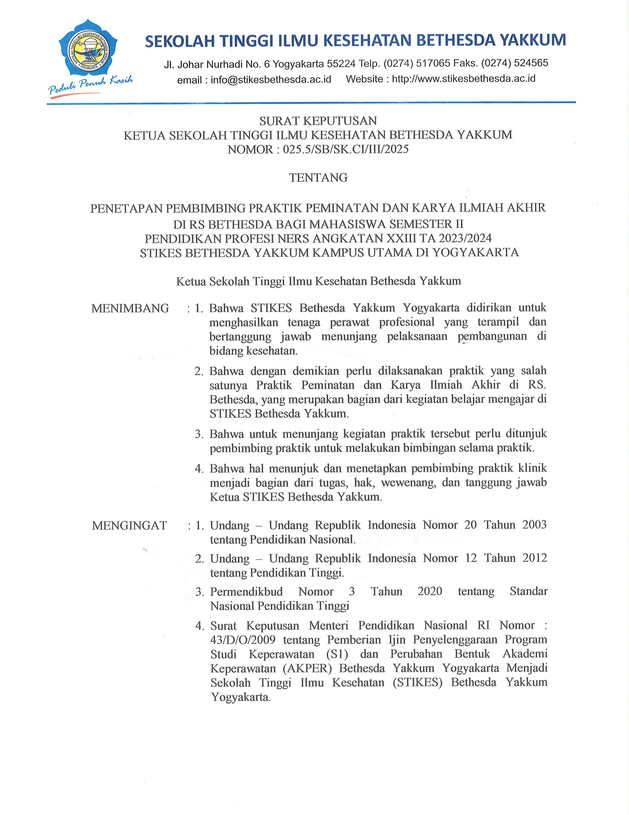
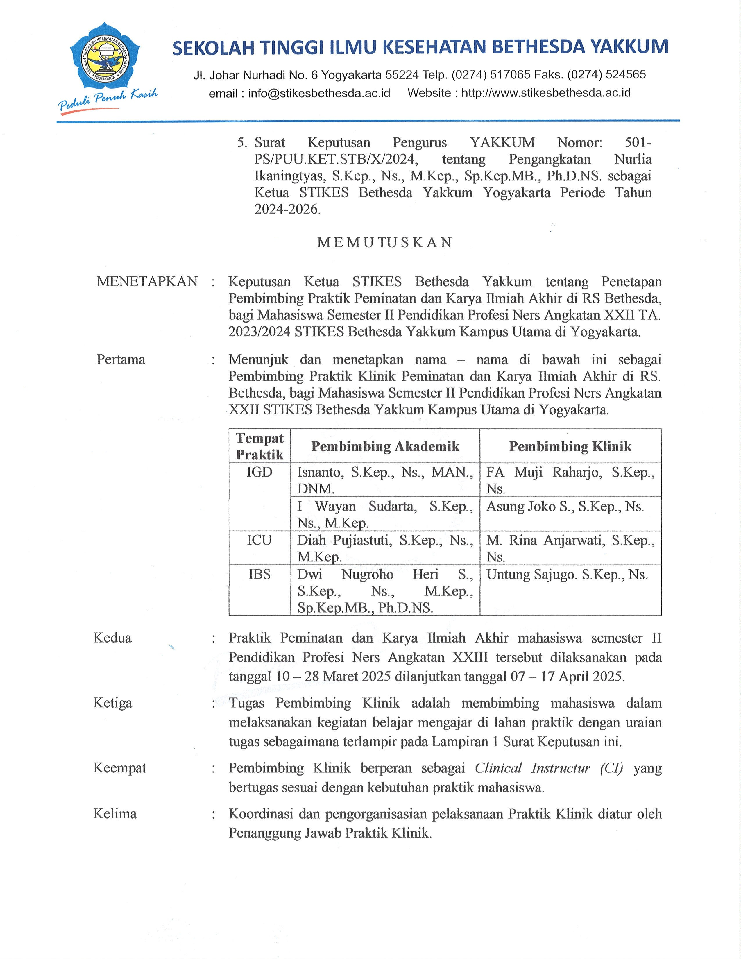
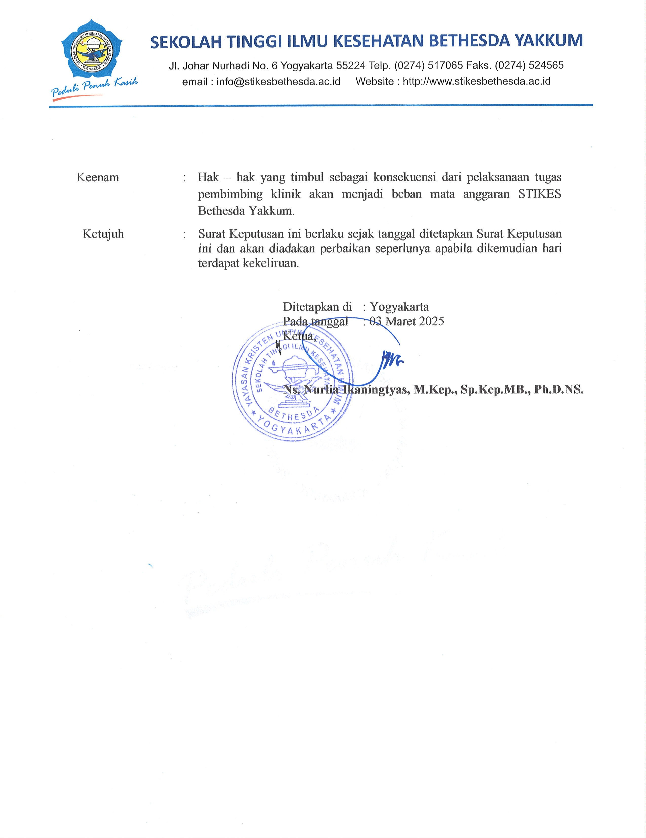
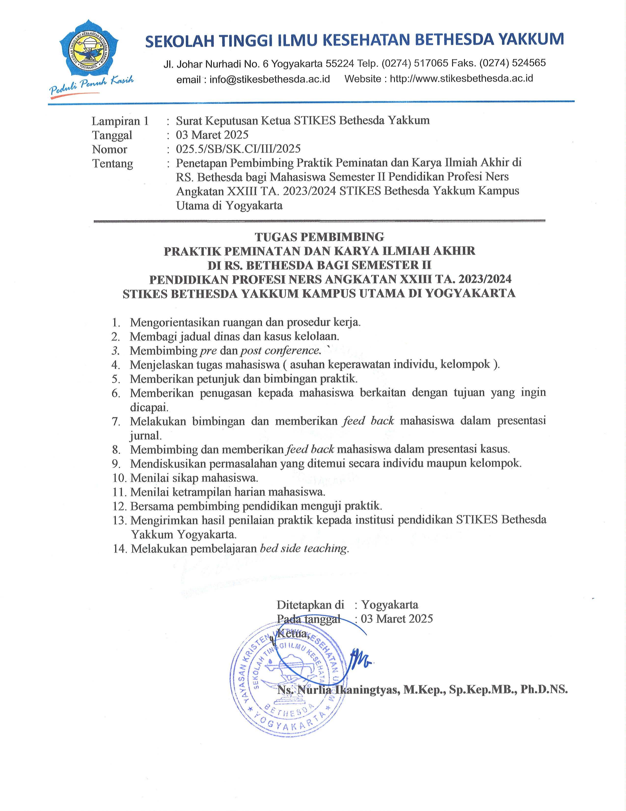

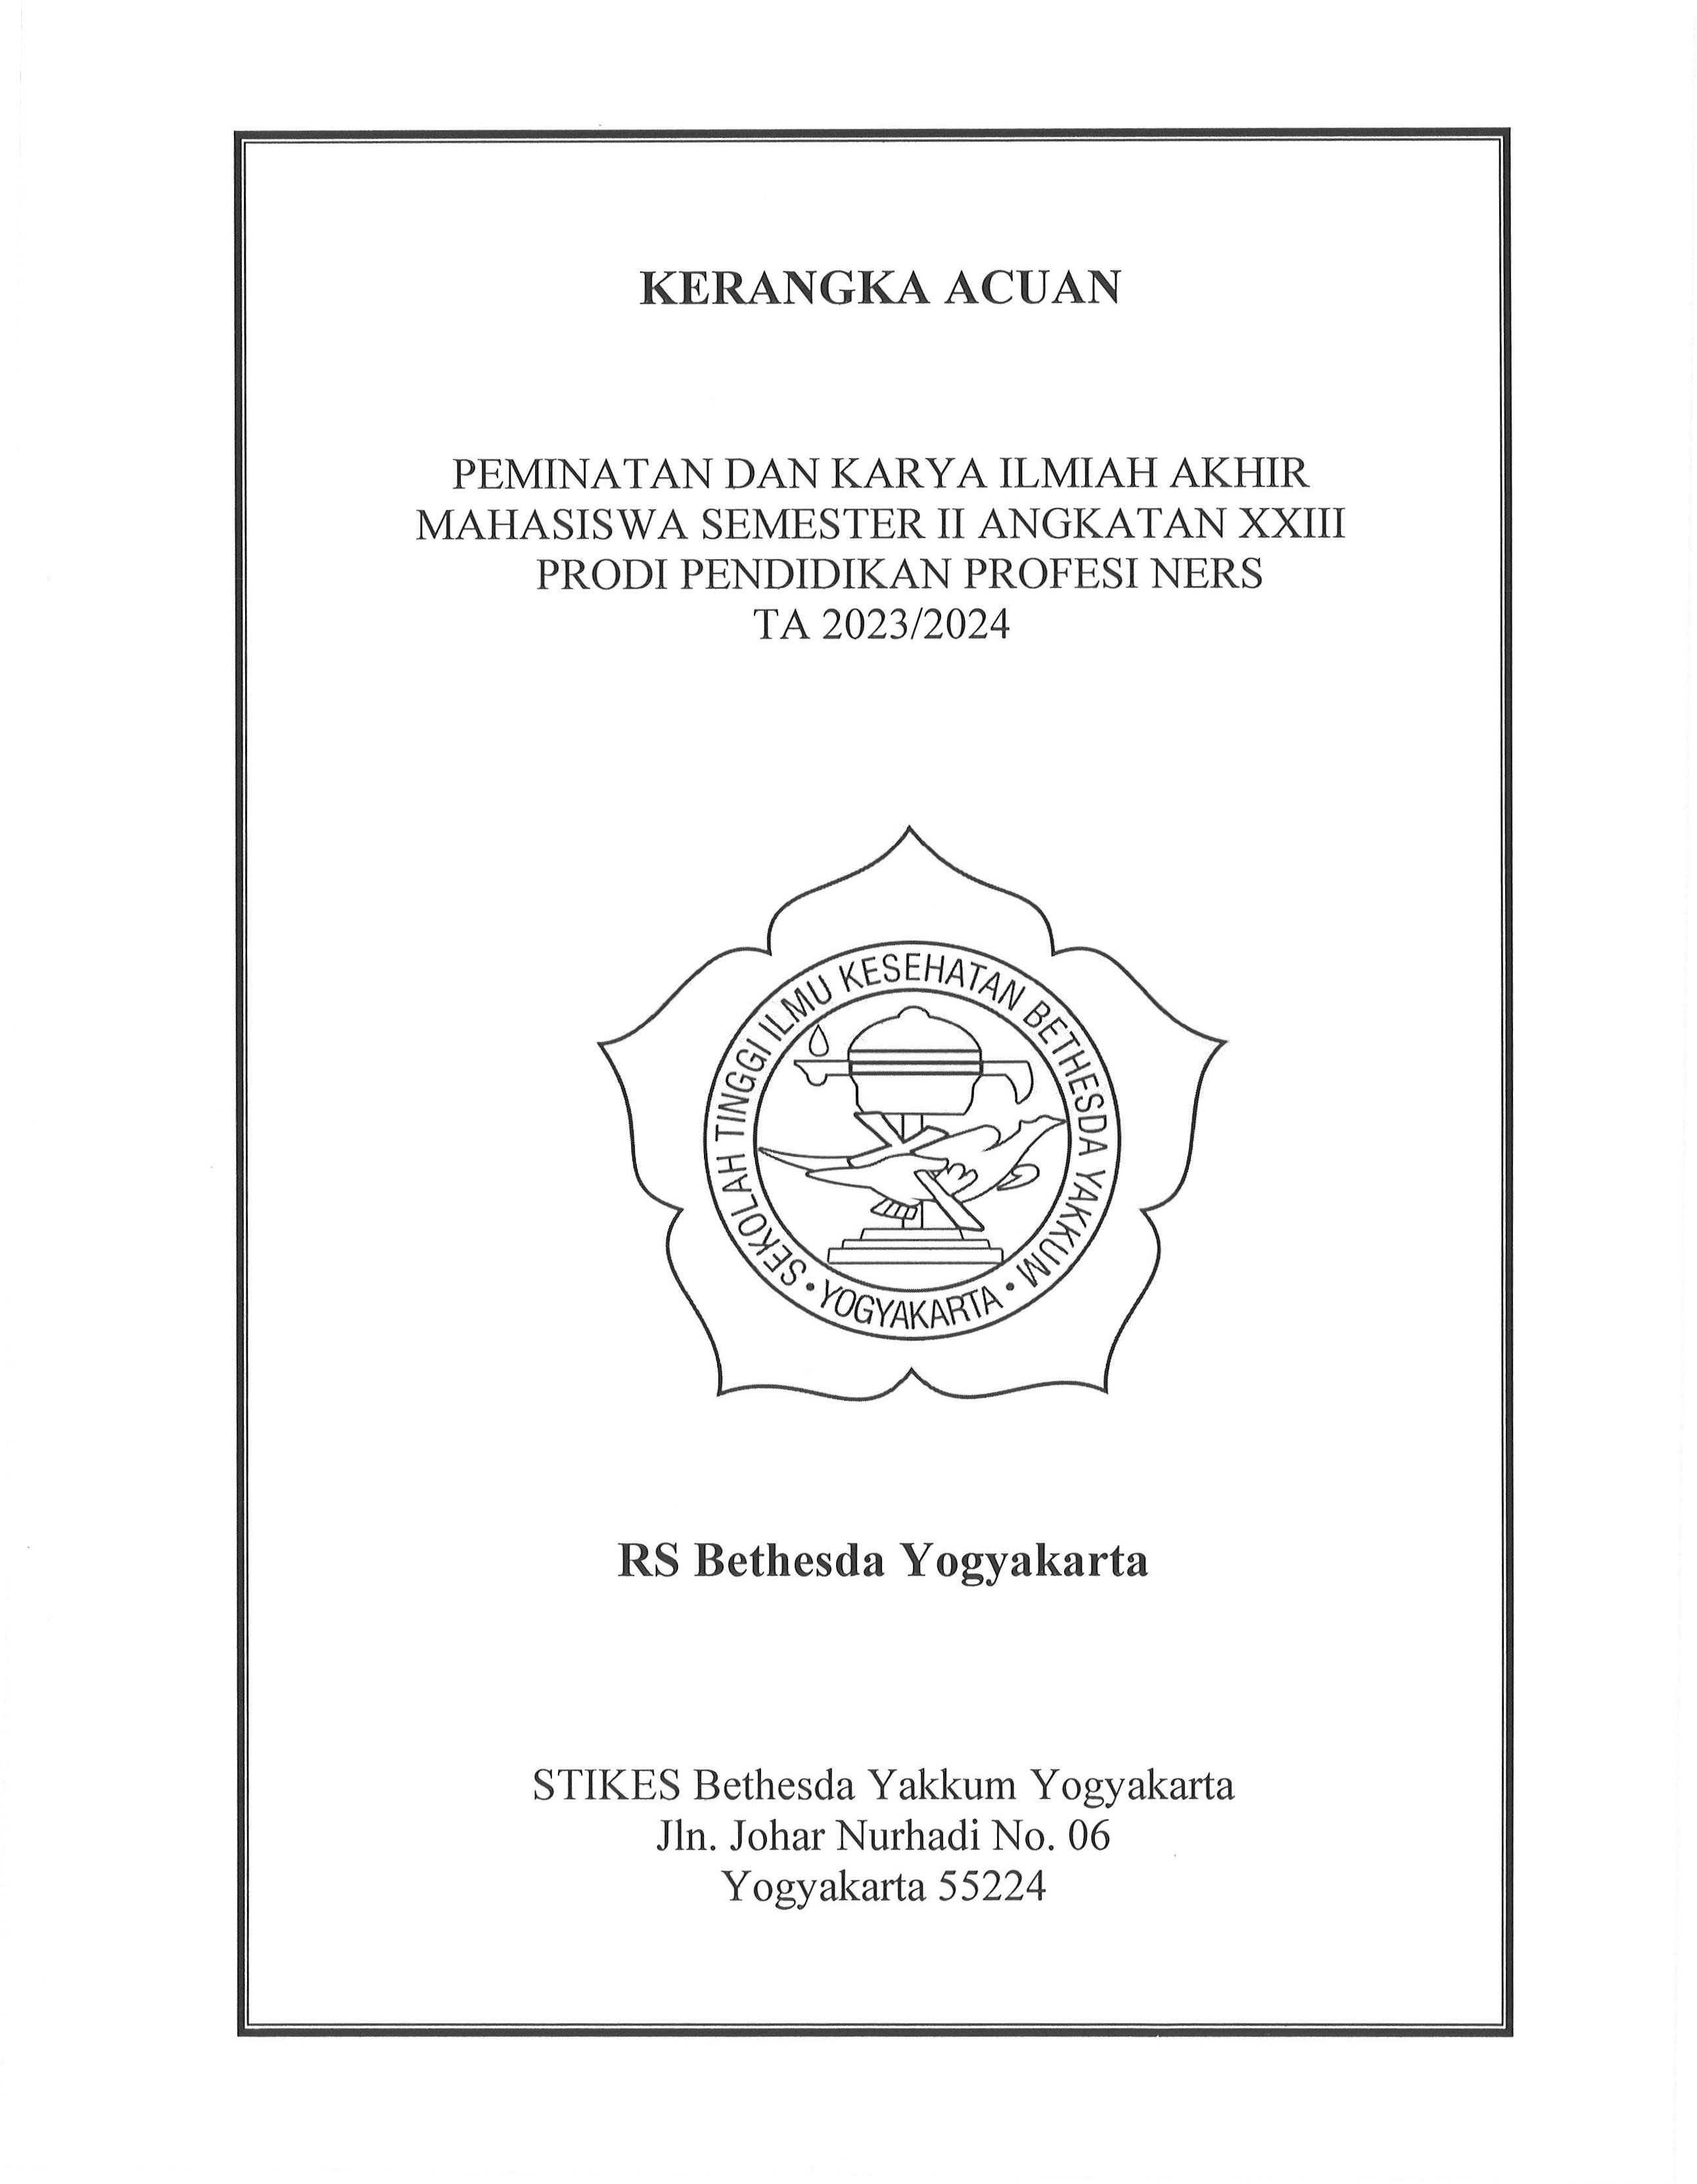

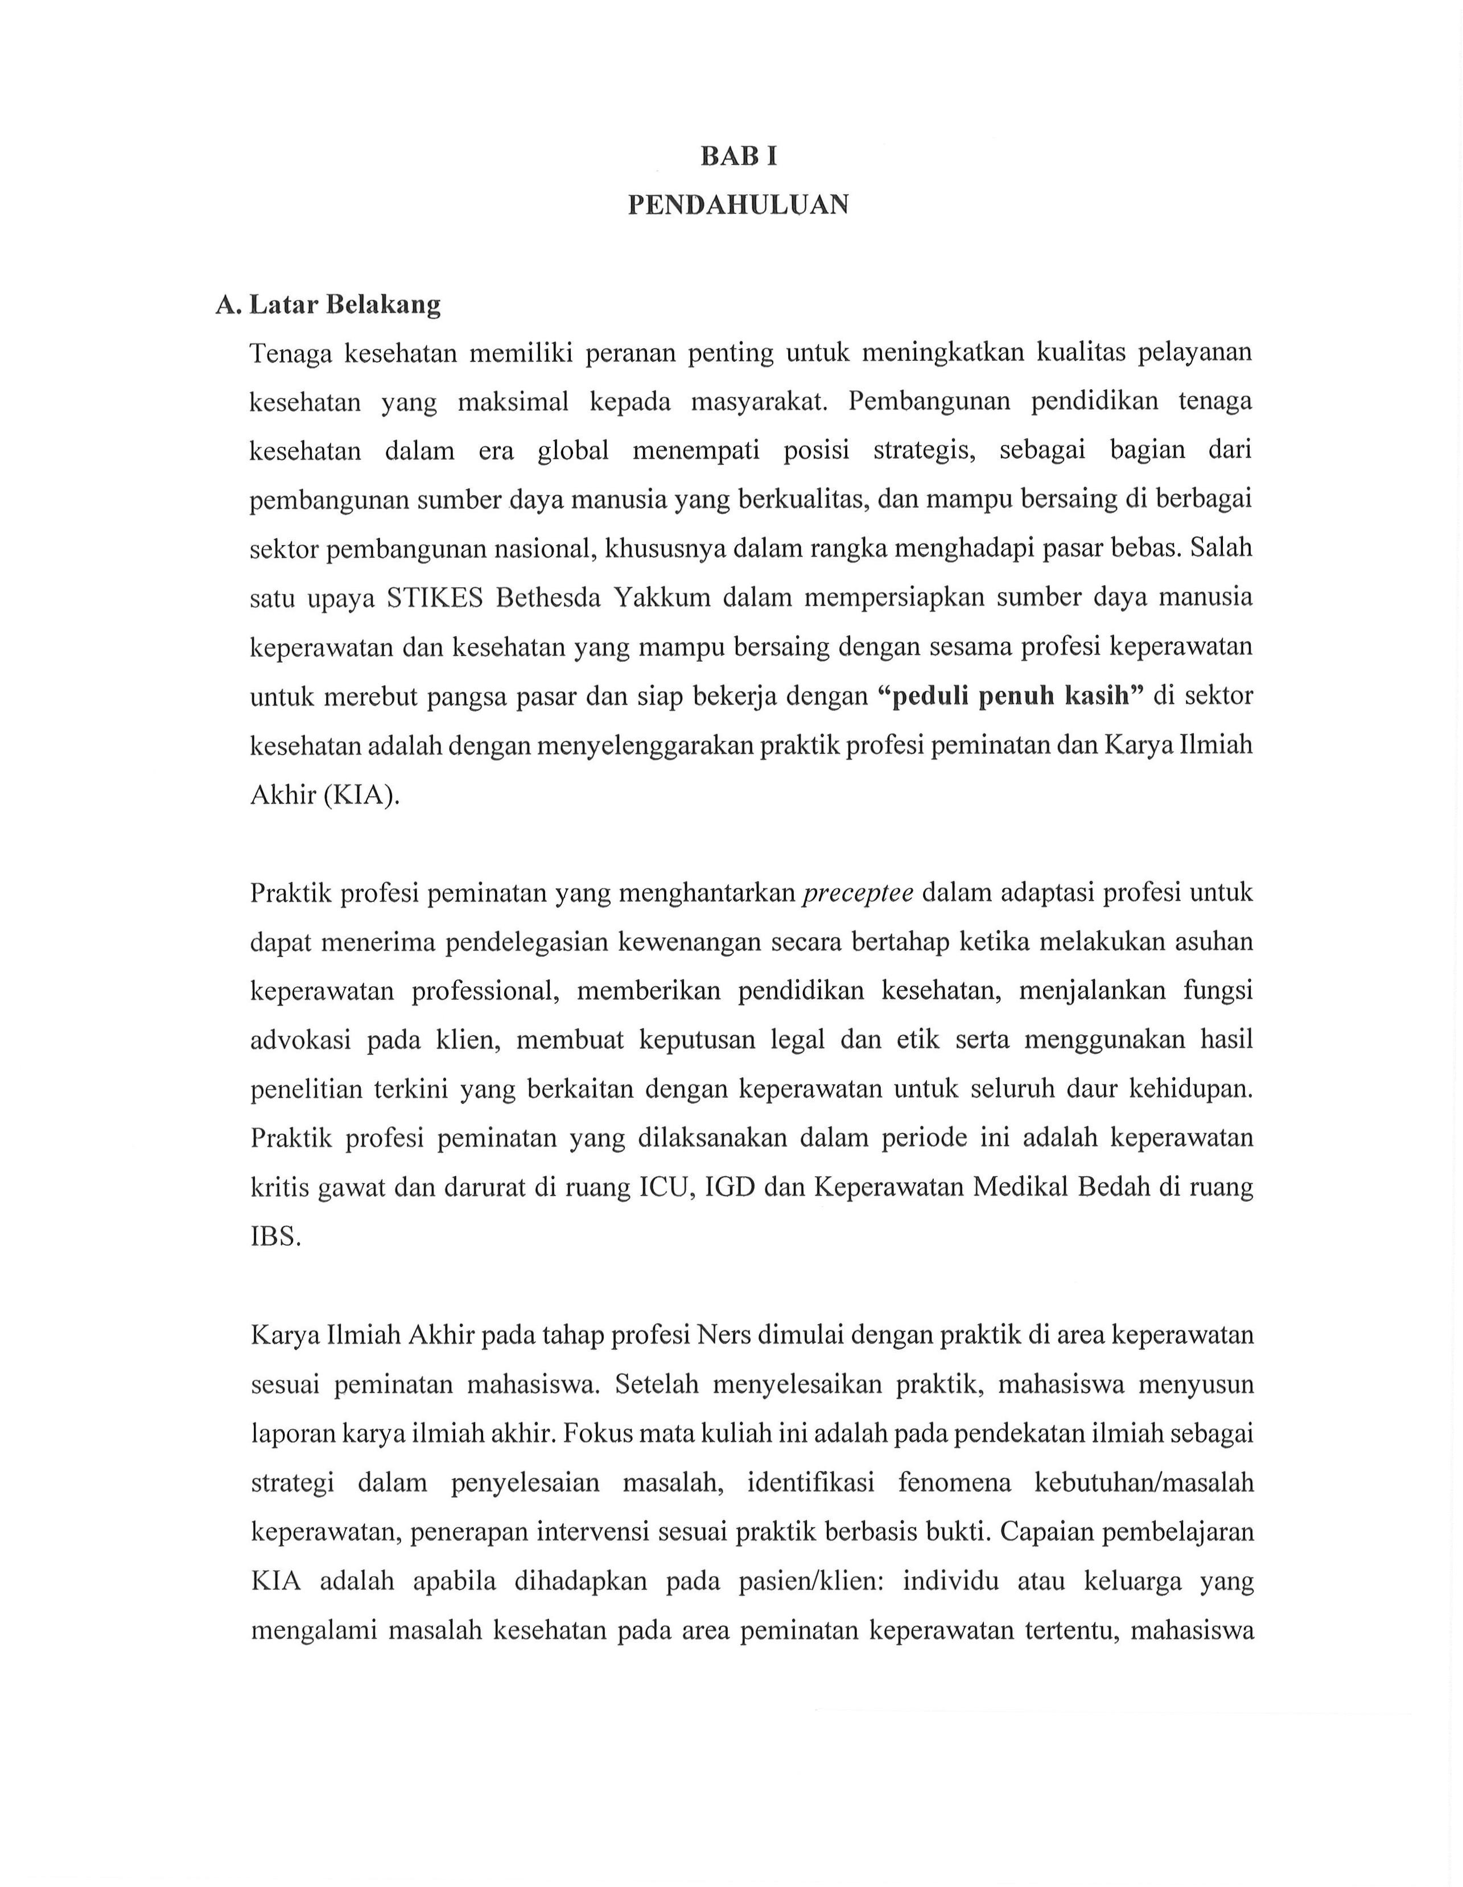
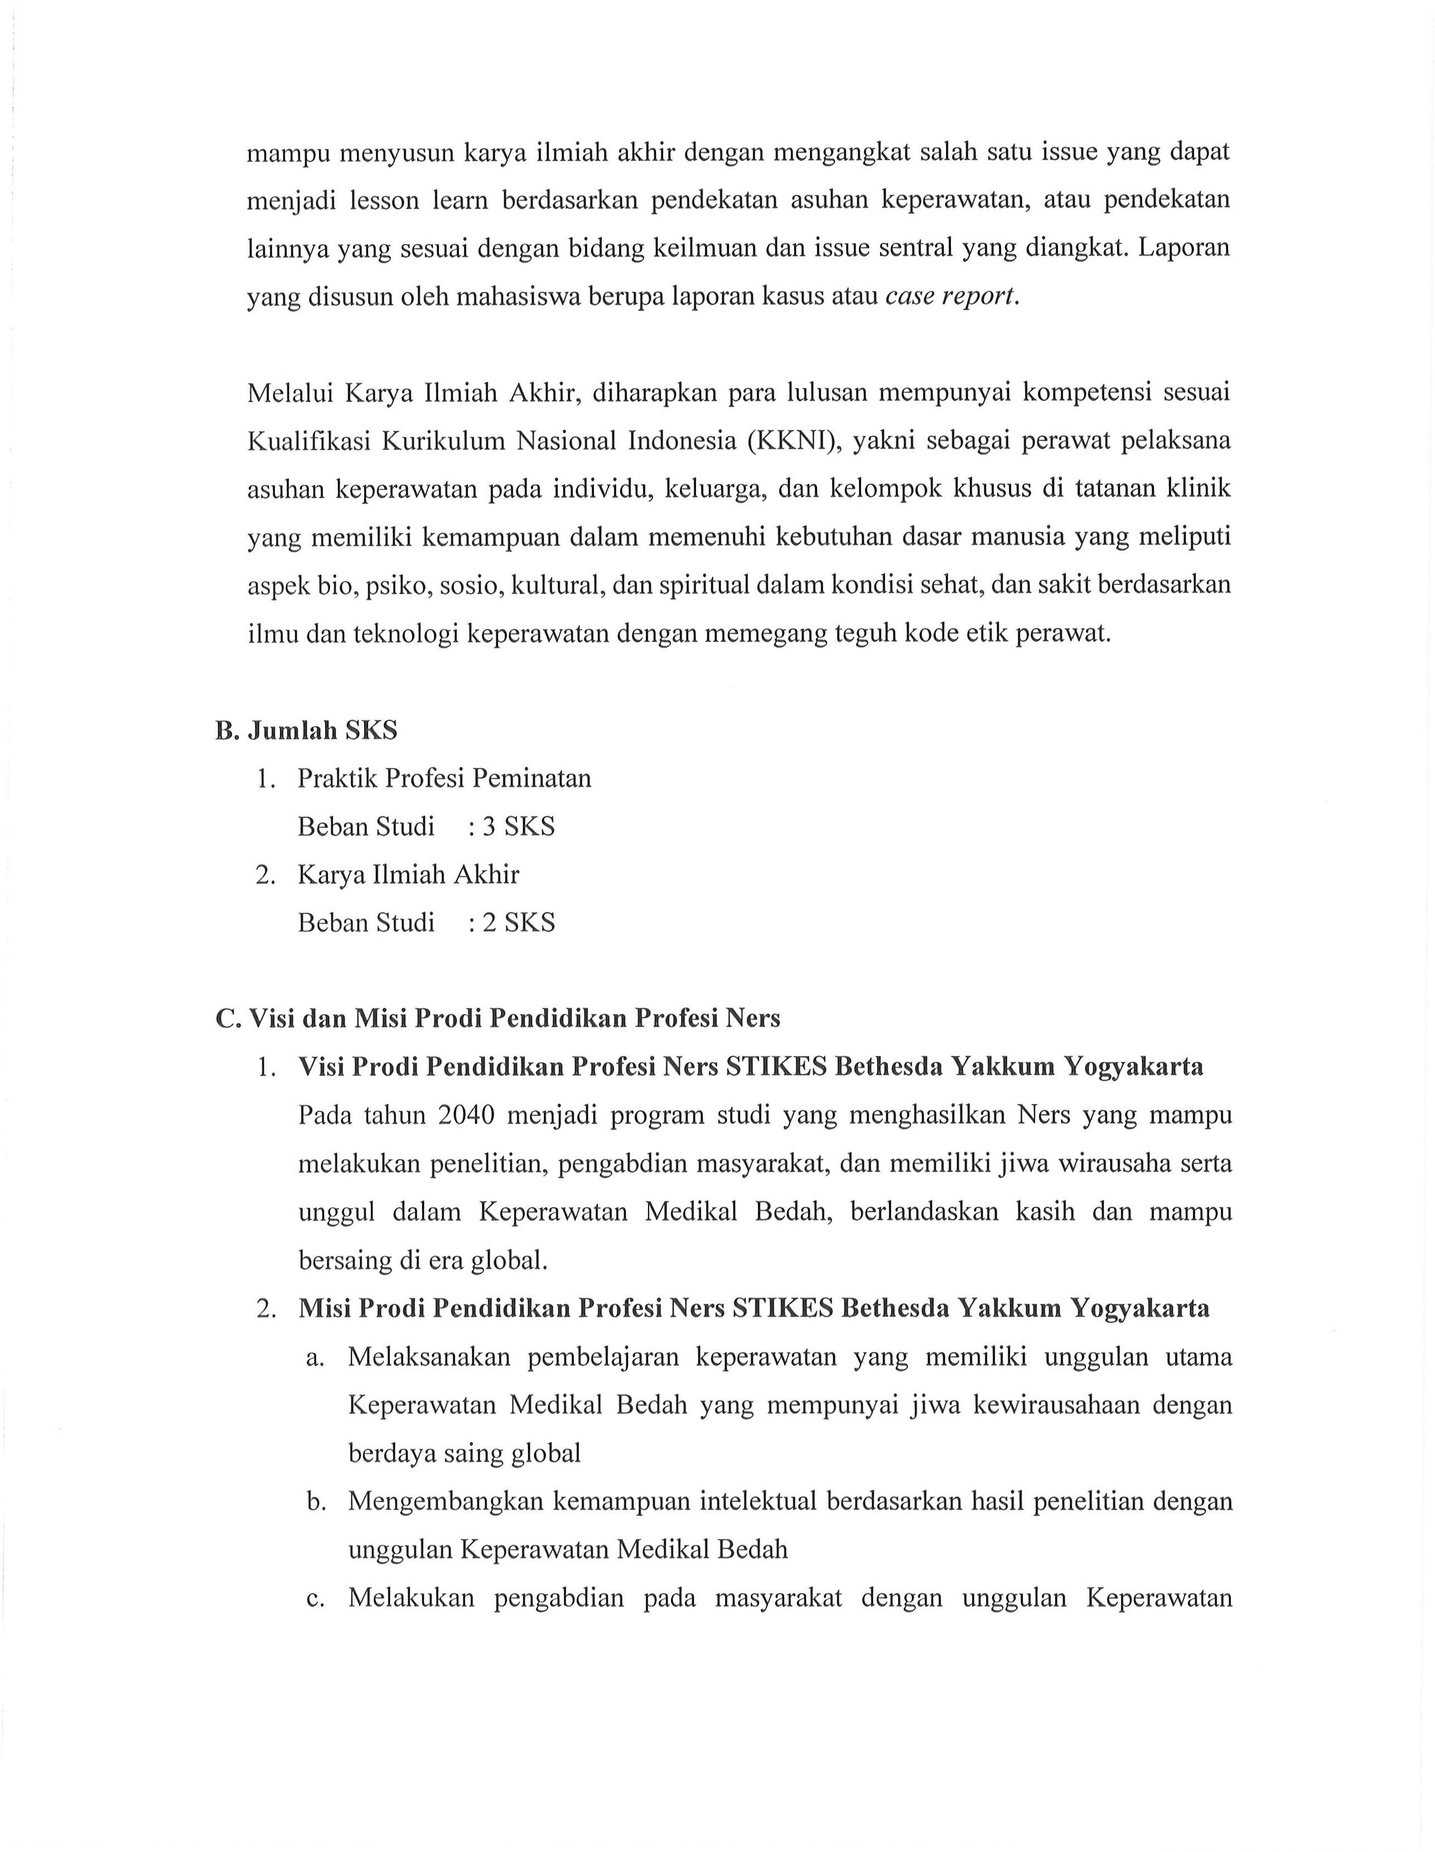
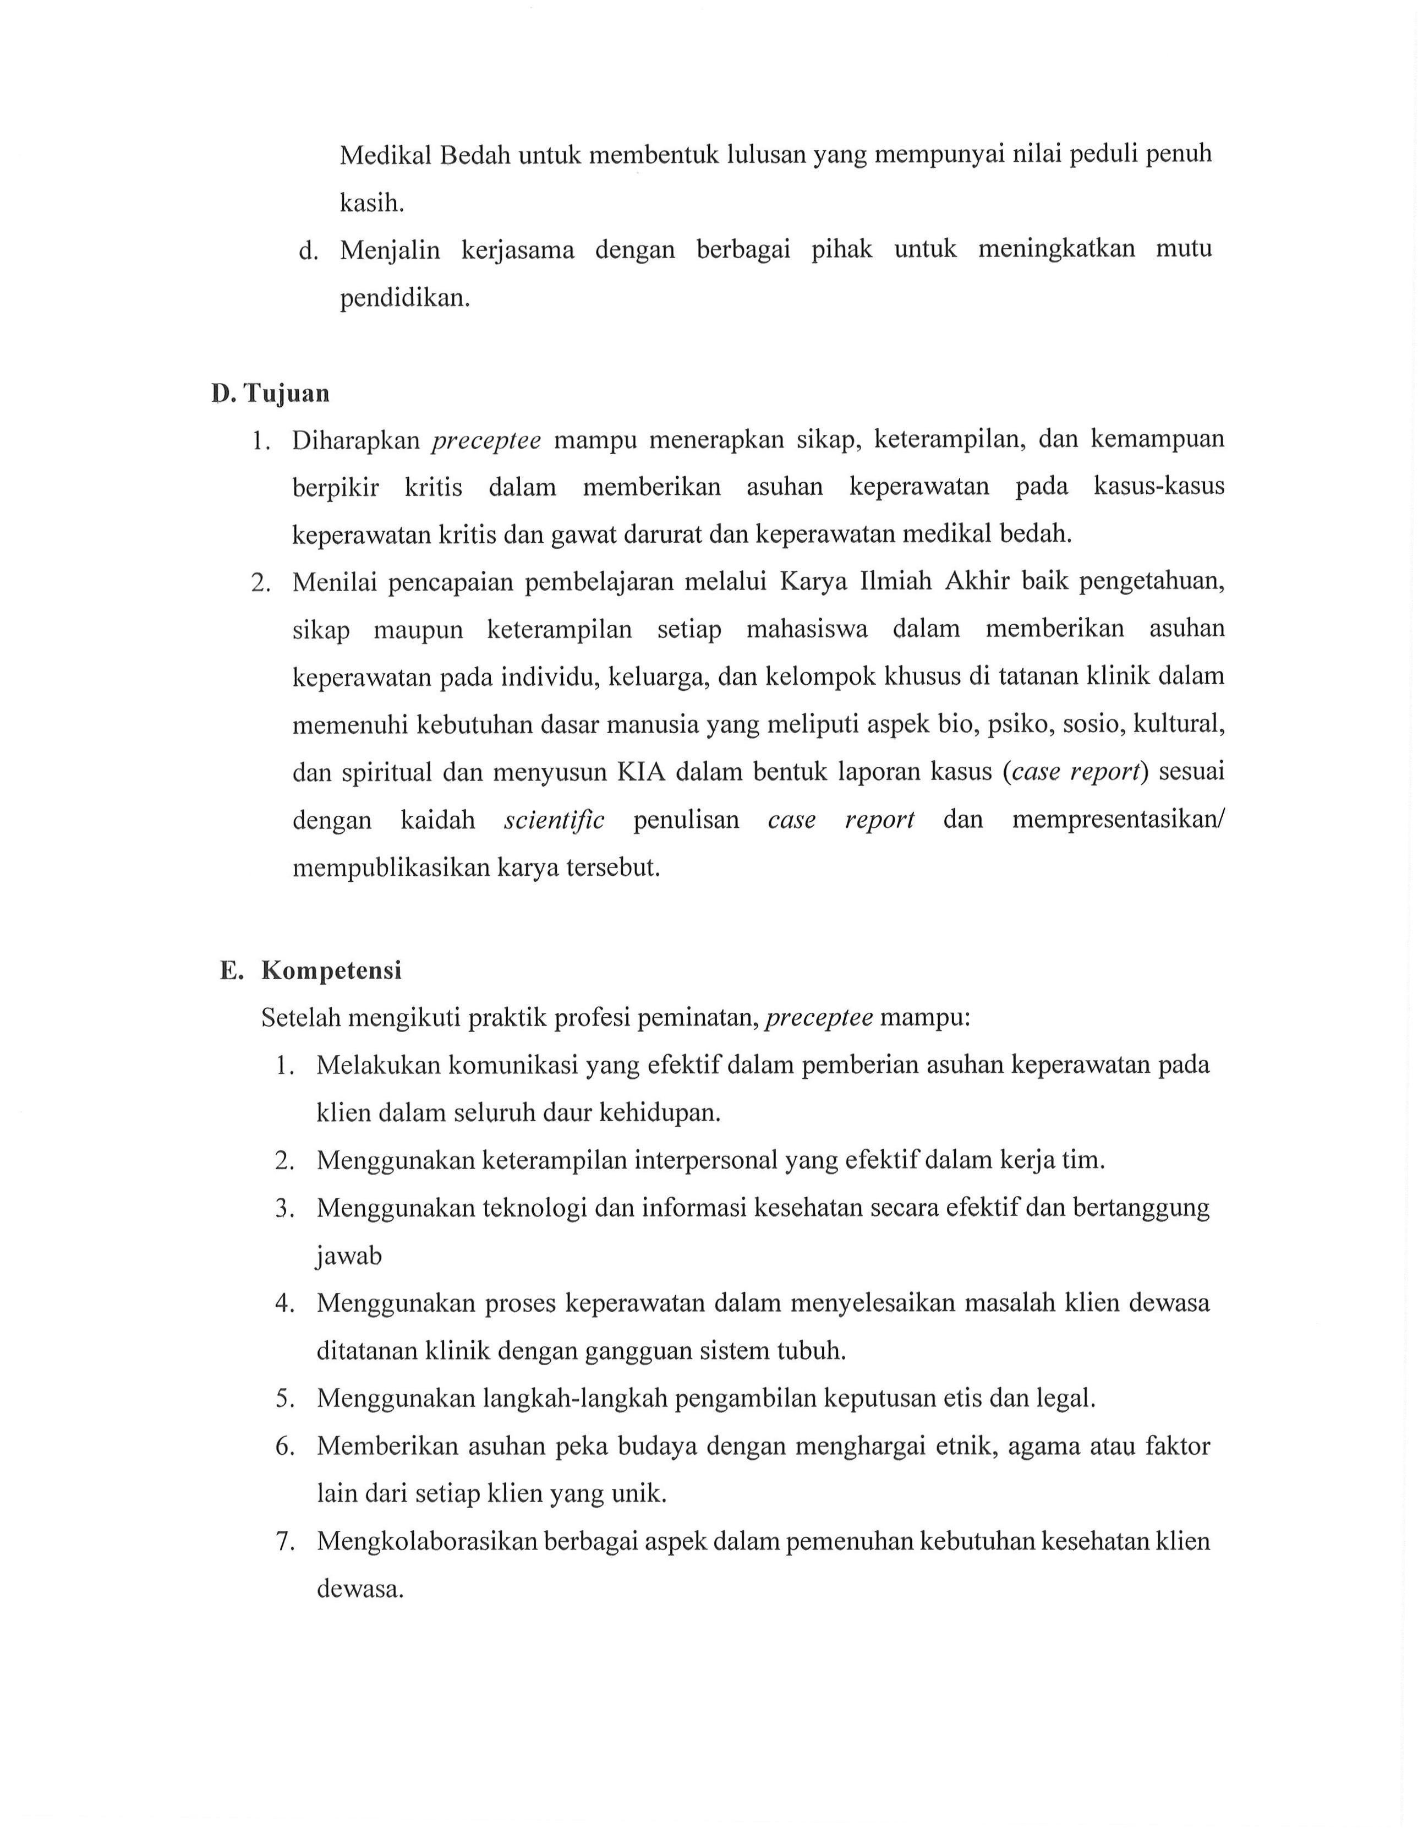
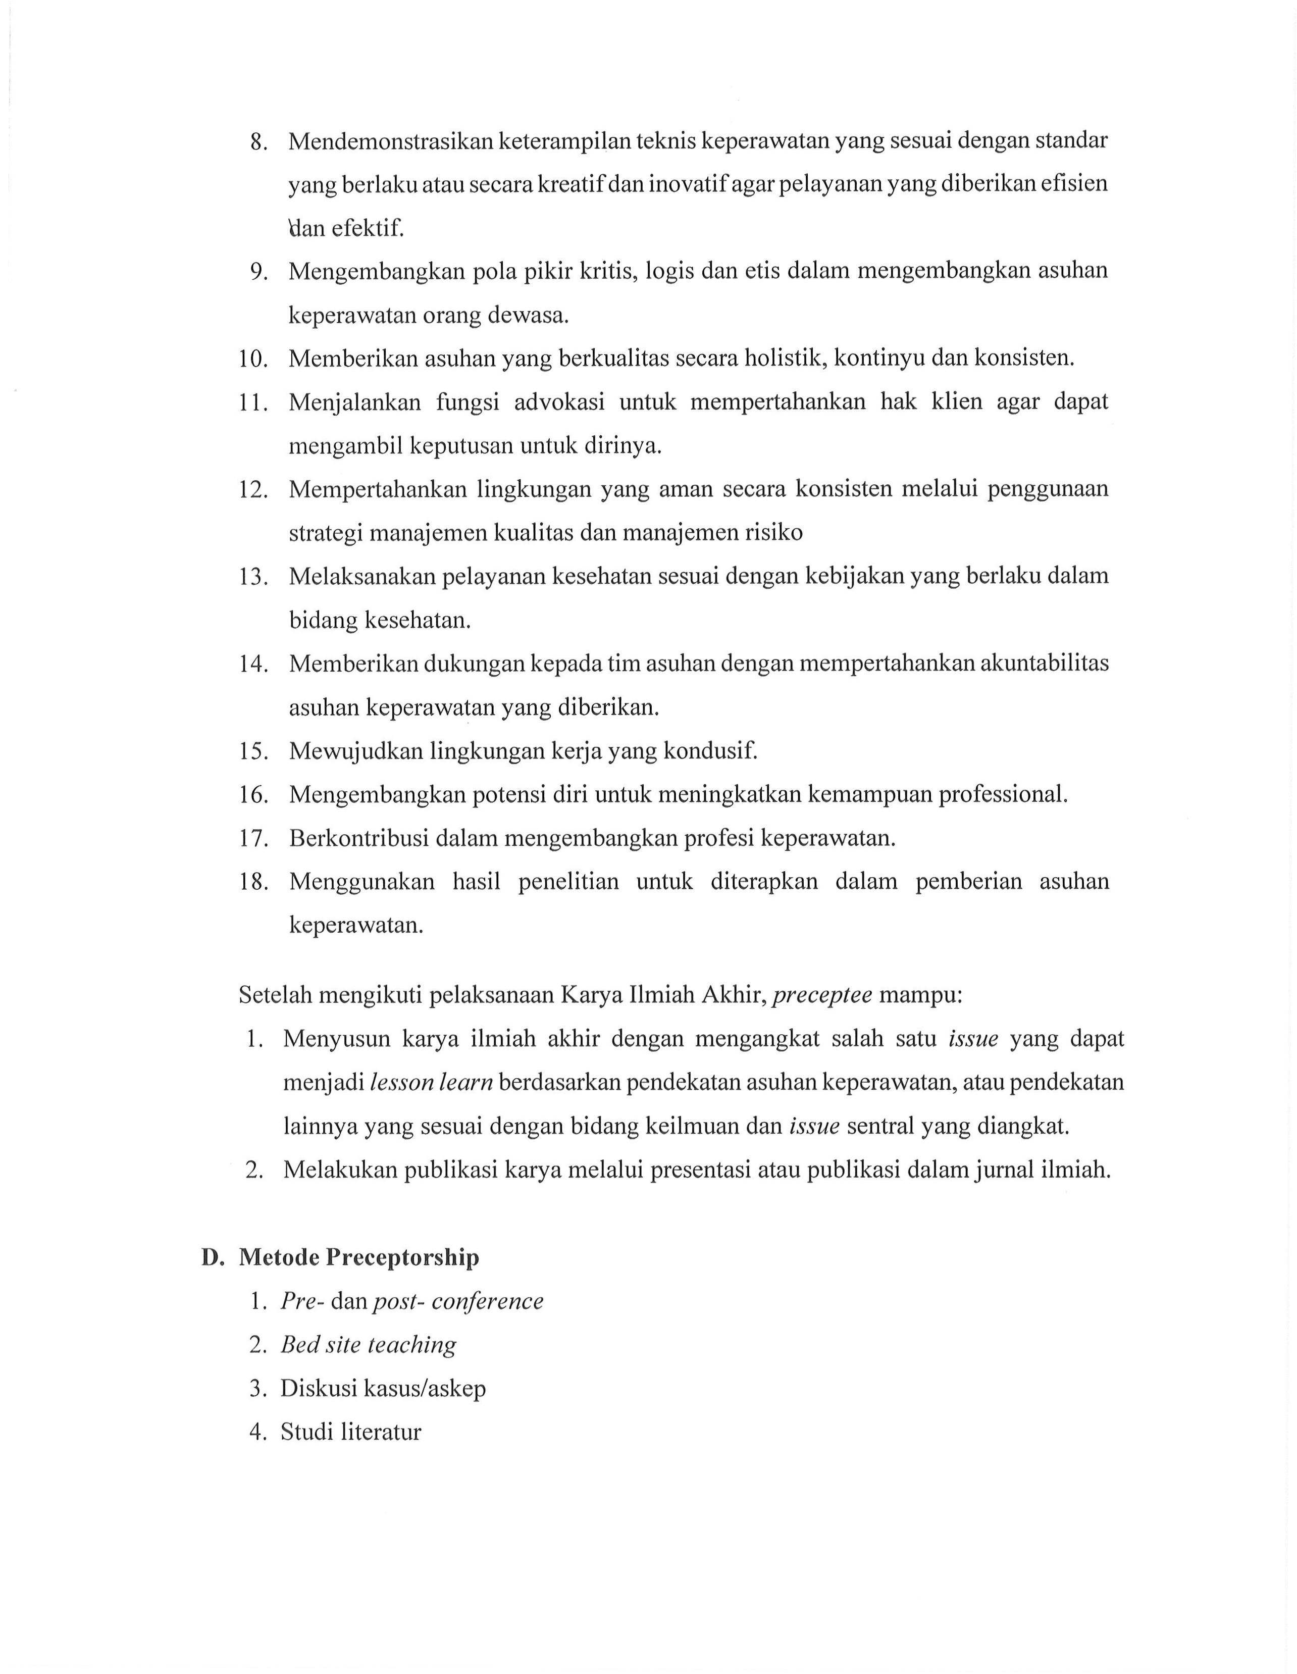
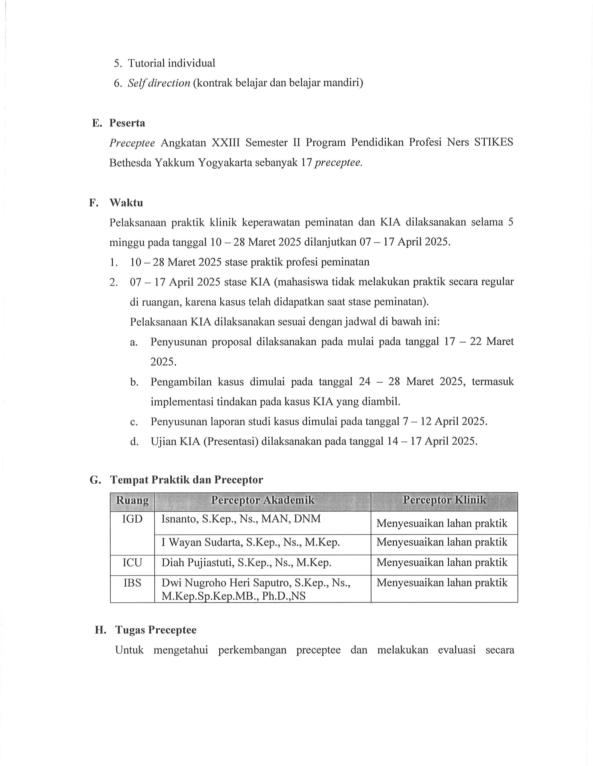
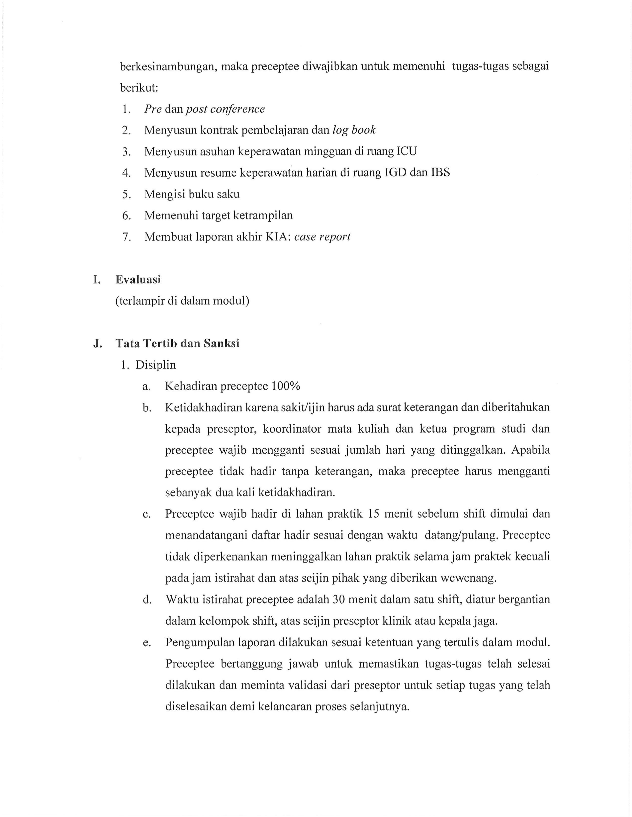
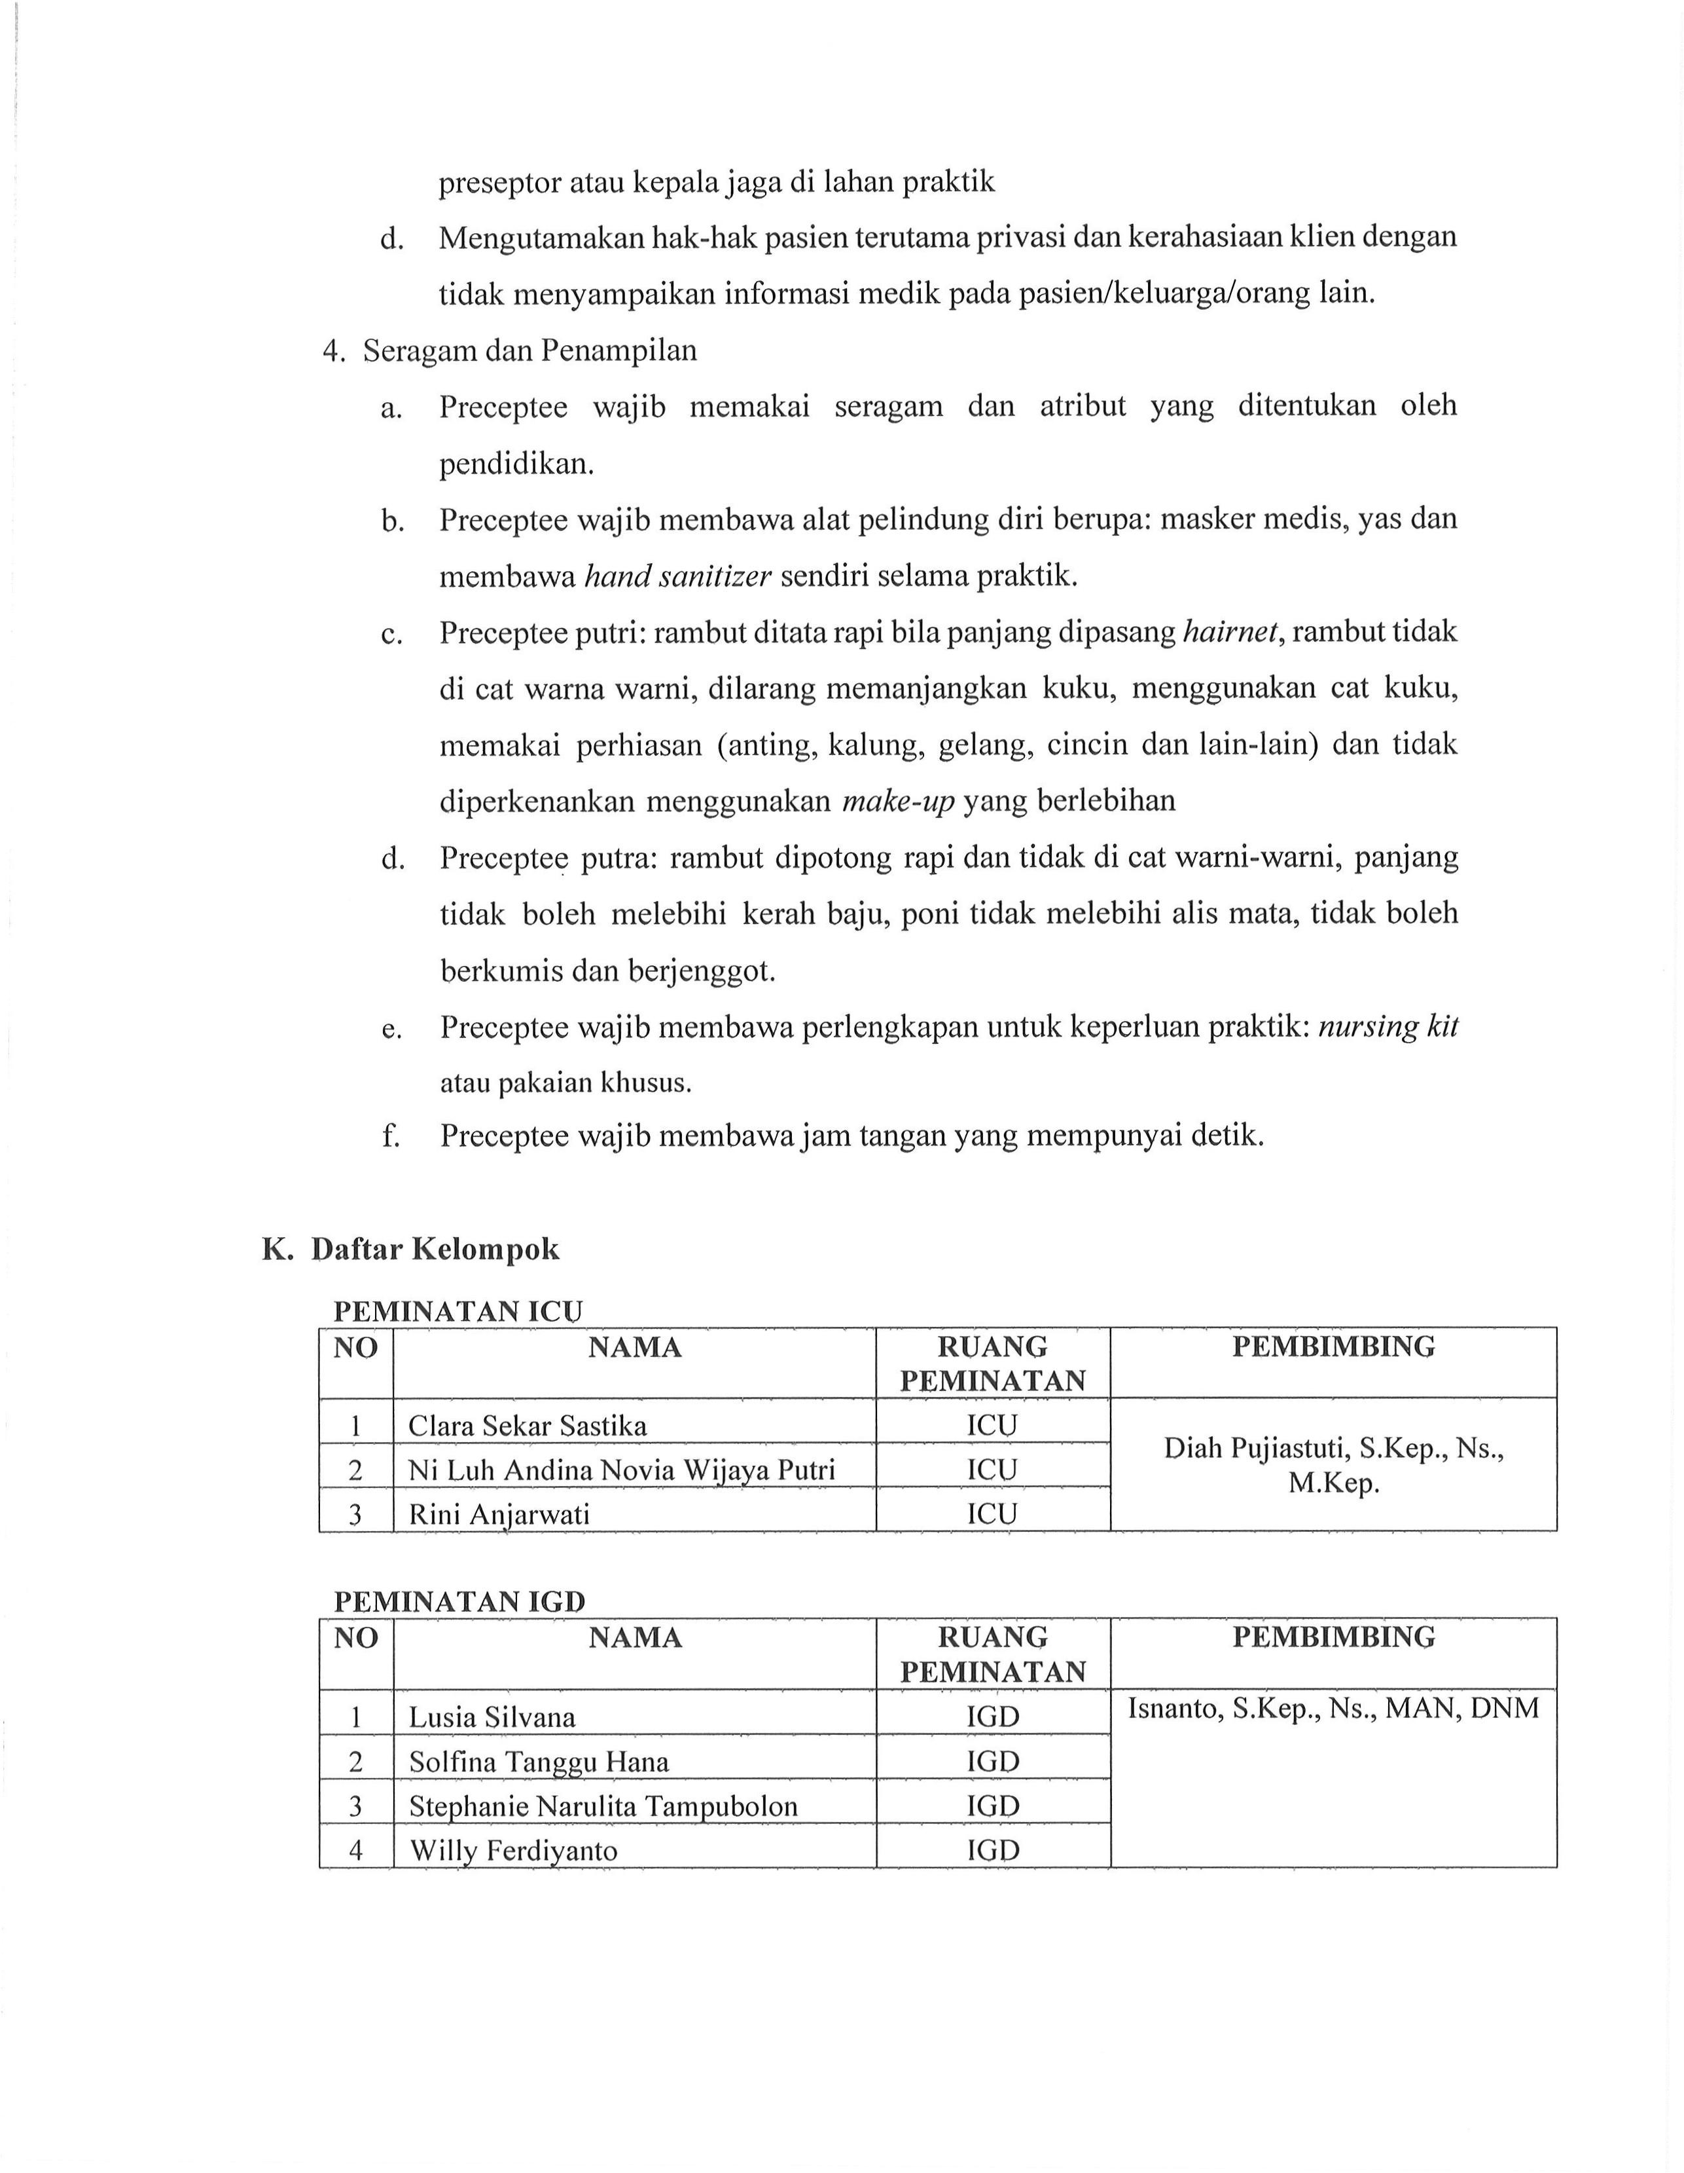

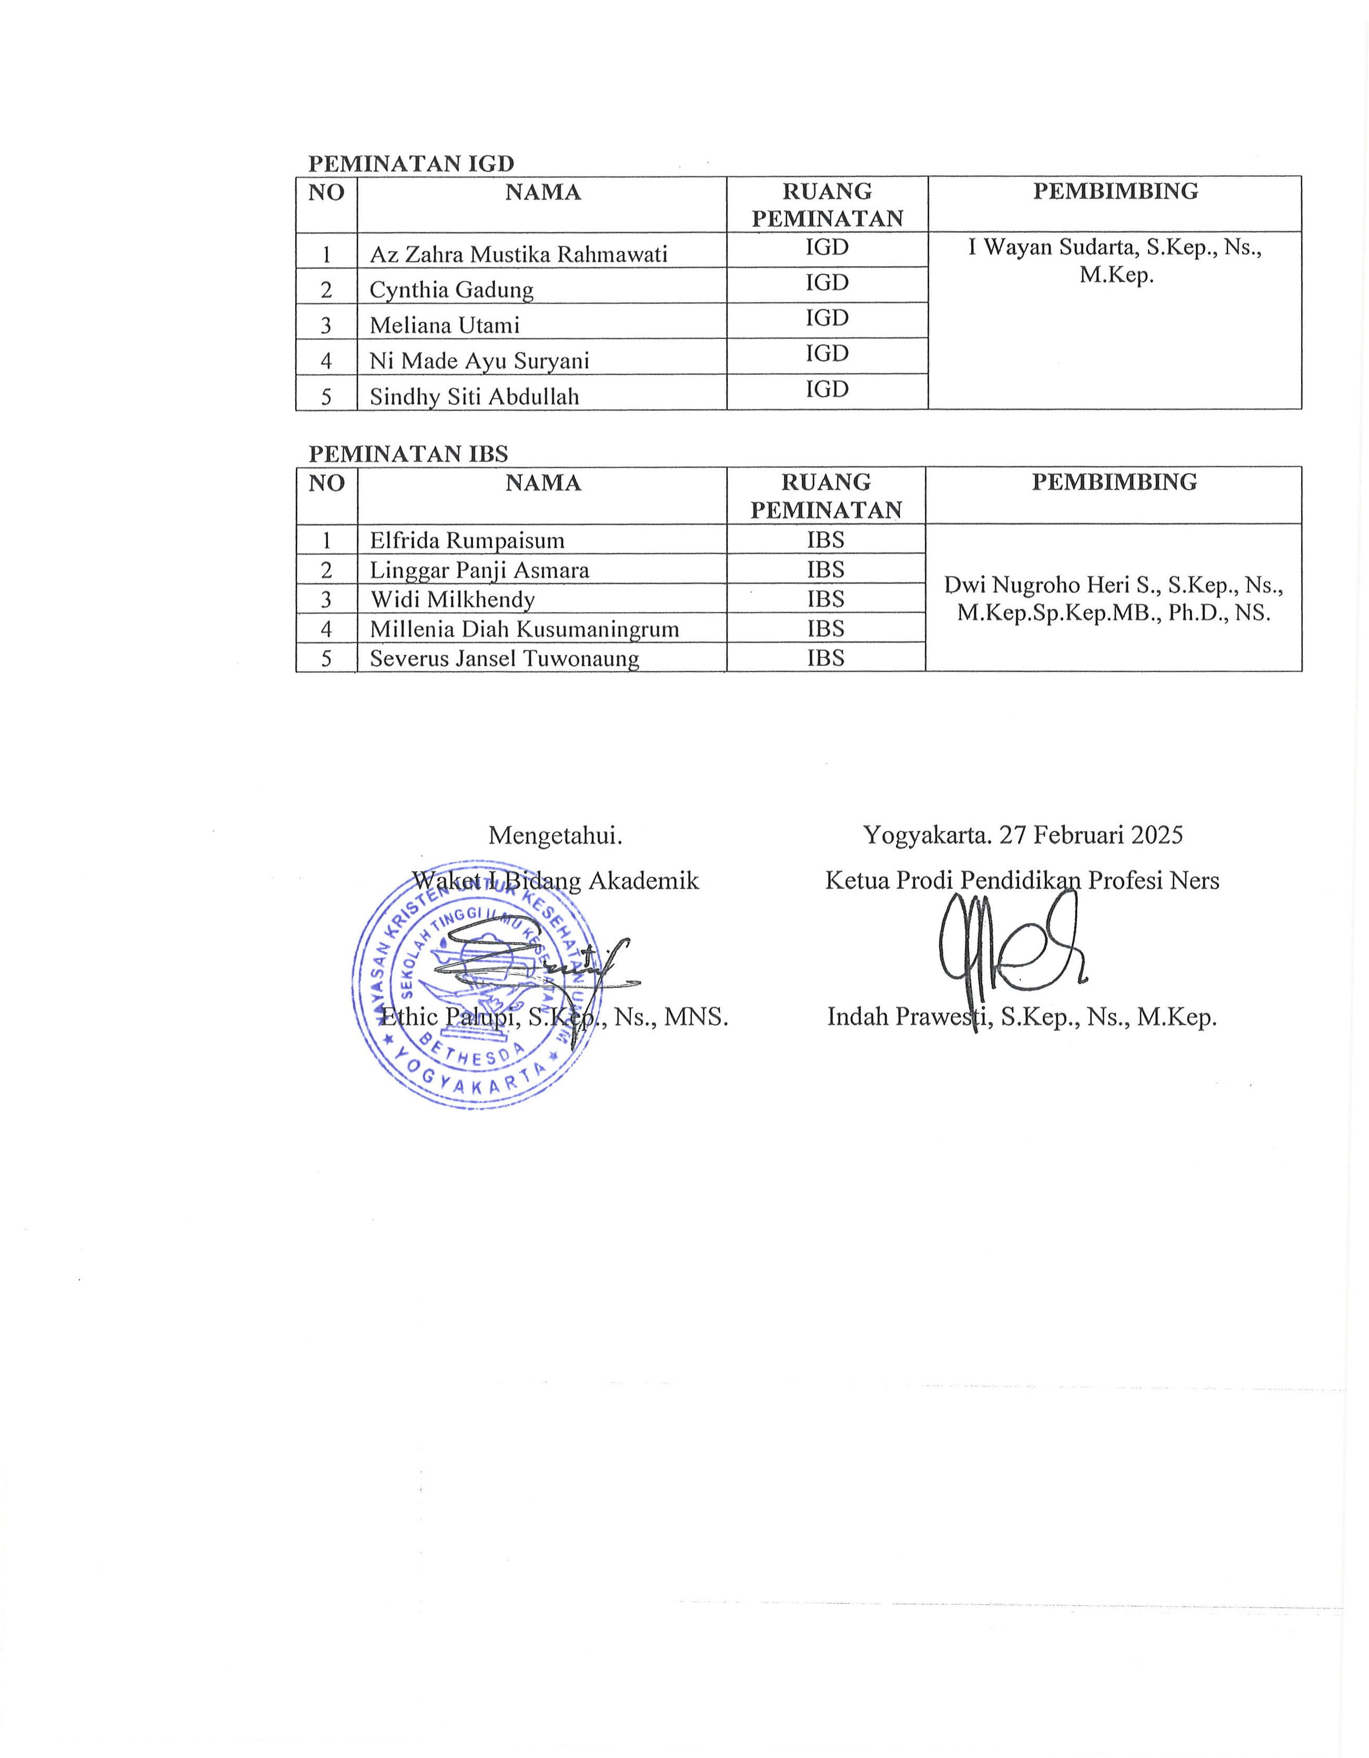

KELO
Ket:
Renta
4 = b PENILAIAN SIKAP STASE PEMINATAN KEPERAWATAN
MAHASISWA PRODI PENDIDIKAN PROFESI NERS ANGKATAN XVII STIKES BETHESDA YAKKUM YOGYAKARTA
OMPOK: 2 NG: IGD
ITEM PENILAIAN
Datang dan pulang tepat pada waktunya
Menandatangani daftar hadir sesuai dengan jam datang dan pulang
Kemampuan melakukan pendekatan dan berkomunikasi kepada klien/ keluarga
Kemampuan komunikasi dengan preceptor, teman sejawat
Kemampuan komunikasi dengan tim kesehatan yang lain
Partisipasi dan inisiatif di tempat praktek
Menerima beban tugas sesuai dengan prosedur
Menggunakan setiap kesempatan untuk belajar/mendapat pengalaman
Melaksanakan tugas sesuai dengan wewenangnya
Melaksanakan asuhan keperawatan sesuai yang berlaku
Efisien penggunaan fasilitas/alat/bahan
Proaktif, kreatif, dan inovatif dalam melaksanakan tugas
Kemampuan mencari jalan keluar pada setiap permasalahan yang dihadapi selama praktik
Usaha membantu mengatasi kesukaran/ kesulitan orang lain
Bersikap hormat pada preceptor mau pun setiap orang
Kepedulian terhadap pasien, situasi lingkungan
Kemampuan menyesuaikan diri dengan norma-norma yang berlaku ditempat praktik
Menghargai klien/keluarga
Menghargai preceptor, teman sejawat
Menghargai anggota tim kesehatan lain
Kemampuan kerjasama dalam tim
Kemampuan menerima saran dari orang lain
Menggunakan uniform sesuai ketentuan
Kebersihan, kerapihan dan kesopanan berpakaian selama praktik
Tidak ragu-ragu dalam bertindak
Teliti dalam melakukan asuhan keperawatan
Teliti dalam melakukan pendokumentasian
Merahasiakan dan menghindari pembicaraan yang tidak perlu tentang klien/keluarga/teman sejawat
Meninggalkan tempat tugas setelah serah terima tugas
Menyerahkan & meminta kembali buku penilaian saat awal dan akhir praktik
Menyelesaikan tugas-tugas sesuai dengan waktu yang diberikan
Menyerahkan laporan (studi kasus, praktek, askep, jurnal, dll) setelah selesai tugas
NILAI AKHIR
ang : 1 – 4 baik sekali 3 = baik 2 = cukup 1 = kurang

NAMA MAHASISWA
Az Zahra | Cinthia | Meliana | Ni Made | Sindh S
4 | 4 | 4 | 4 | 4
4 | 4 | 4 | 4 | 4
4 | 4 | 4 | 4 | 4
4 | 4 | 4 | 4 | 4
4 | 4 | 4 | 4 | 4
4 | 4 | 4 | 4 | 4
4 | 4 | 4 | 4 | 4
4 | 4 | 4 | 4 | 4
4 | 4 | 4 | 4 | 4
4 | 4 | 4 | 4 | 4
4 | 4 | 4 | 4 | 4
4 | 4 | 4 | 4 | 4
4 | 4 | 4 | 4 | 4
4 | 4 | 4 | 4 | 4
4 | 4 | 4 | 4 | 4
4 | 4 | 4 | 4 | 4
4 | 4 | 4 | 4 | 4
4 | 4 | 4 | 4 | 4
4 | 4 | 4 | 4 | 4
4 | 4 | 4 | 4 | 4
4 | 4 | 4 | 4 | 4
4 | 4 | 4 | 4 | 4
4 | 4 | 4 | 4 | 4
4 | 4 | 4 | 4 | 4
4 | 4 | 4 | 4 | 4
4 | 4 | 4 | 4 | 4
4 | 4 | 4 | 4 | 4
4 | 4 | 4 | 4 | 4
4 | 4 | 4 | 4 | 4
4 | 4 | 4 | 4 | 4
4 | 4 | 4 | 4 | 4
4 | 4 | 4 | 4 | 4
4 | 4 | 4 | 4 | 4 | 0

PENILAIAN UJIAN TAHAP III KARYA ILM
Aspek Penilaian
I | KERAJINAN KONSULTASI (Bobot 1)
1 Kerajinan konsultasi
NILAI
Aspek Penilaian
II | RESPON SELAMA KONSULTASI (Bobot 3)
 |  | 1 | Sesuai arahan pembimbing
NILAI
Aspek Penilaian
II | SISTEMATIKA PENULISAN (Bobot 3)
 |  | 1 | Sesuai dengan Sistematika Penulisan
 |  | 2 | Penulisan daftar pustaka menggunakan APA atau Harvard secara benar dan konsisten (Nilai 1 – 4)
NILAI
Aspek Penilaian
IV | KETEPATAN PENGUMPULAN DATA (Bobot 1)
 |  | 1 | Ketepatan pengumpulan laporan
NILAI
NILAI AKHIR UJIAN DAN PRESENTASI
keterangan
*score penilaian 0-4 sudah berisi rumus
.... Nama mahasiswa



MIAH AKHIR
 |  | Nilai
.Az Zahra | CInthia | Meliana | Ni Made | Sindhi
3.75 | 3.75 | 4 3.75 |  | 3.75
3.75 | 3.75 | 4 | 3.75 | 3.75 | 0
 |  | Nilai
.... | .... | .... | .... | .... | ....
3.75 | 3.75 | 3.75 | 3.75 | 3.75
11.25 | 11.25 | 11.25 | 11.25 | 11.25 | 0
 |  | Nilai
.... | .... | .... | .... | .... | ....
4 | 4 | 4 | 4 | 4
3.75 | 3.75 | 3.75 | 3.75 | 3.75
11.625 | 11.625 | 11.625 | 11.625 | 11.625 | 0
 |  | Nilai
.... | .... | .... | .... | .... | ....
4 | 4 | 4 | 4 | 4
4 | 4 | 4 | 4 | 4 | 0
.... | .... | .... | .... | .... | ....
3.82813 | 3.82813 | 3.85938 | 3.82813 | 3.82813 | 0
Penguji, I.Wayan Sudarta

